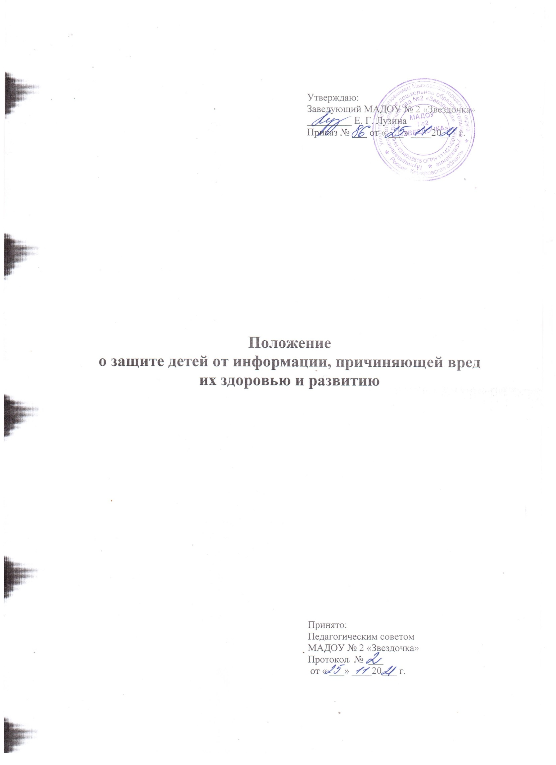

Утверждаю:

Заведующий МАДОУ № 2 «Звездочка»

_________ Е. Г. Лузина

Приказ № ___ от « ___» ____20___ г.

**Положение**

**o защите детей от информации, причиняющей вред**

**их здоровью и развитию**

Принято:

Педагогическим советом

МАДОУ № 2 «Звездочка»

Протокол № ___

от « ___» ____20___ г.

1. Общие положения
   1. Настоящее Положение разработано в соответствии с Конституцией РФ, Федеральными законами от 29 декабря 2010 года № 436-ФЗ «О защите детей от информации, причиняющей вред их здоровью и развитию», от 27 июля 2006 года № 149-ФЗ «Об информации, информационных технологиях и о защите информации», Приказом Федеральной службы по техническому и экспортному контролю от 5 февраля 2010 г. № 58 «Об утверждении положения о методах и способах защиты информации в информационных системах персональных данных», для обеспечения административных и организационных мер по защите детей от информации, причиняющей вред их здоровью и развитию в Муниципальном автономном дошкольном образовательном учреждении детский сад № 2 «Звездочка» (далее ДОУ)

К информации, причиняющей вред здоровью и (или) развитию детей, относится информация:

- запрещенная для распространения среди детей;

- распространение которой среди детей определенных возрастных категорий ограничено.

К информации, запрещенной для распространения среди детей, относится информация:

- побуждающая детей к совершению действий, представляющих угрозу их жизни и (или) здоровью, в том числе к причинению вреда своему здоровью, самоубийству;

- обосновывающая или оправдывающая допустимость насилия и (или) жестокости, либо побуждающая осуществлять насильственные действия по отношению к людям или животным, за исключением случаев, предусмотренных настоящим Федеральным законом;

- отрицающая семейные ценности и формирующая неуважение к родителям и (или) другим членам семьи;

- оправдывающая противоправное поведение;

- содержащая нецензурную брань;

- содержащая информацию порнографического характера.

К информации, распространение которой среди детей определенных возрастных категорий ограничено, относится информация:

- представляемая в виде изображения или описания жестокости, физического и (или) психического насилия, преступления или иного антиобщественного действия;

- вызывающая у детей страх, ужас или панику, в том числе представляемая в виде изображения или описания в унижающей человеческое достоинство форме ненасильственной смерти, заболевания, самоубийства, несчастного случая, аварии или катастрофы и (или) их последствий;

- представляемая в виде изображения или описания половых отношений между мужчиной и женщиной;

- содержащая бранные слова и выражения, не относящиеся к нецензурной брани.

1. Классификация информационной продукции

Классификация информационной продукции осуществляется по следующим категориям:

- информационная продукция для детей, не достигших возраста шести лет;

- информационная продукция для детей в возрасте от шести до двенадцати лет;

- информационная продукция, запрещенная для распространения среди детей (п. 1.2.1. настоящего Положения).

К информационной продукции для детей, не достигших возраста шести лет, может быть отнесена информационная продукция, содержащая информацию, не причиняющую вреда здоровью и (или) развитию детей (в том числе информационная продукция, содержащая оправданные ее жанром и (или) сюжетом эпизодические ненатуралистические изображение или описание физического и (или) психического насилия (за исключением сексуального насилия) при условии торжества добра над злом и выражения сострадания к жертве насилия и (или) осуждения насилия).

К информационной продукции для детей в возрасте от шести до двенадцати лет, может быть отнесена информационная продукция, предусмотренная п.2.1.1. настоящего Положения, а также информационная продукция, содержащая оправданные ее жанром и (или) сюжетом:

- кратковременные и ненатуралистические изображение или описание заболеваний человека (за исключением тяжелых заболеваний) и (или) их последствий в форме, не унижающей человеческого достоинства;

- ненатуралистические изображение или описание несчастного случая, аварии, катастрофы либо ненасильственной смерти без демонстрации их последствий, которые могут вызывать у детей страх, ужас или панику;

- не побуждающие к совершению антиобщественных действий и (или) преступлений эпизодические изображение или описание этих действий и (или) преступлений при условии, что не обосновывается и не оправдывается их допустимость и выражается отрицательное, осуждающее отношение к лицам, их совершающим.

1. Дополнительные требования к обороту информационной продукции, запрещѐнной для детей, еѐ фрагментов, распространяемых посредством эфирного и кабельного теле- и радиовещания, сети «Интернет» в местах, доступных для детей
   1. Информационная продукция, причиняющая вред здоровью и (или) развитию детей, не подлежит распространению посредством теле- и радиовещания.

Доступ к информации, распространяемой посредством информационно- телекоммуникационных сетей, в том числе сети «Интернет», в местах, доступных для детей, предоставляется лицом, организующим доступ к сети «Интернет» в таких местах (за исключением операторов связи, оказывающих эти услуги связи на основании договоров об оказании услуг связи, заключенных в письменной форме), другим лицам при условии применения административных и организационных мер, технических, программно-аппаратных средств защиты детей от информации, причиняющей вред их здоровью и (или) развитию.

* 1. Информационная продукция, запрещенная для детей, не допускается к распространению в предназначенных для детей образовательной организации, или на расстоянии менее чем сто метров от границ территорий указанных организаций.

1. Меры защиты детей от информации, причиняющей вред их здоровью и (или) развитию, направленные на повышение осведомлѐнности лиц, находящихся в местах оборота продукции, запрещѐнной для детей
   1. Ознакомление работников ДОУ, в трудовые обязанности которых входит организация и осуществление оборота информационной продукции, с положениями законодательства Российской Федерации о защите детей от информации, причиняющей вред их здоровью и (или) развитию, и настоящим Положением.
   2. Размещение на информационных стендах и на официальном сайте настоящего положения и локальных актов, регламентирующих работу в сети Интернет и доступ к информации, причиняющей вред здоровью и (или) развитию детей.
   3. Контроль за соответствием содержания и художественного оформления печатных изданий, полиграфической продукции (в том числе тетрадей, дневников, обложек для книг, закладок для книг), аудиовизуальной продукции, иной информационной продукции, используемой в образовательном процессе требованиям, предъявляемым к информационной продукции для детей соответствующей возрастной группы осуществляется работниками ДОУ в соответствии с их должностными обязанностями и школы и родителями обучающихся в соответствии с их обязанностями, а также с учѐтом обозначения категории информационной продукции:

* применительно к категории информационной продукции для детей, не достигших возраста шести лет - в виде цифры «0»и знака «плюс»;
* применительно к категории информационной продукции для детей, достигших возраста шести лет - в виде цифры «6»и знака «плюс» и (или) текстового предупреждения в виде

словосочетания «для детей старше шести лет»;

- применительно к категории информационной продукции, запрещѐнной для детей - в виде цифры «18»и знака «плюс» и (или) текстового предупреждения в виде словосочетания «запрещено для детей».

1. Процедуры, направленные на предотвращение, выявление и устранение нарушений законодательства РФ о защите детей от информации, причиняющей вред их здоровью и (или) развитию
   1. Назначение работника, ответственного за применение административных и организационных мер защиты детей от информации, причиняющей вред их здоровью и (или) развитию, учитывающих специфику оборота информационной продукции, запрещенной для детей, и за проверку порядка их применения.
   2. Ознакомление работников ДОУ с Правилами использования сети Интернет, Правилами пользования кабинетом свободного доступа, настоящим положением.
   3. Осуществление контроля за использованием ресурсов сети Интернет во время образовательного процесса.
   4. Рассмотрение в срок, не превышающий десяти рабочих дней со дня получения, обращений, жалоб или претензий о нарушениях законодательства РФ о защите детей от информации, причиняющей вред их здоровью и (или) развитию.

Установление в течение десяти рабочих дней со дня получения обращений, жалоб или претензий о наличии доступа детей к информации, запрещенной для распространения среди детей, причин и условий возникновения такого доступа и принятие мер по их устранению.

1. Ответственность за правонарушения в сфере защиты детей от информации, причиняющей вред их здоровью и (или) развитию
   1. Нарушение законодательства РФ о защите детей от информации, причиняющей вред их здоровью и развитию, влечет за собой ответственность в соответствии с действующим законодательством РФ.